KATA PENGANTAR

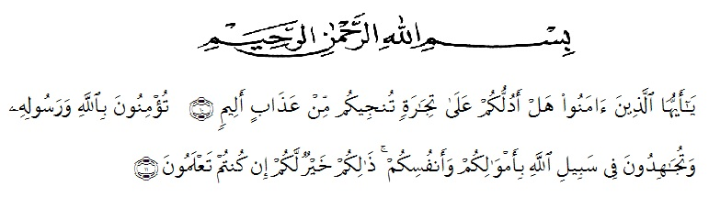

Artinya :
“ Hai orang-orang yang beriman, sukakah kamu aku tunjukan suatu perniagaan yang dapat menyelamatkan mu dari azab yang pedih ? (10). (Yaitu) kamu beriman kepada Allah dan Rasul-Nya dan berjihad di jalan Allah dengan harta dan jiwamu. Itulah yang lebih baik jika kamu mengetahuinya (11)”. (QS.Ash-Shaff : 10-11).
Puji dan syukur saya ucapkan kepada ALLAH SWT, Tuhan yang maha esa atas segala rahmatNya yang memberikan kekuatan kepada saya sehingga Proposal ini dapat diselesaikan dengan baik sesuai dengan waktu yang direncanakan. Shalawat dan salam juga tak lupa pula kepada junjungan kita nabi Besar Muhammad SAW, semoga kita mendapat syafaatnya di yaumil akhir kelak. Skripsi ini disusun untuk memenuhi persyaratan bagi penulis untuk meraih gelar sarjana Strata Satu ( S1) dalam ilmu pada Fakultas Keguruan dan Ilmu Pendidikan Bimbingan Konseling Universitas Muslim Nusantara Al-Washliyah Medan.
Penyelesaian proposal ini dapat terlaksana dengan baik berkat dukungan dari banyak pihak. Untuk itu pada kesempatan ini peneliti mengucapkan terima kasih kepada:
- Bapak Dr. H. KRT. Hardi Mulyono K. Surbakti selaku rektor Universitas Muslim Nusantara Al-Washliyah Medan yang telah memberikan kesempatan untuk menimba ilmu di lembaga yang beliau pimpin.
- Bapak FKIP Dr. Samsul Bahri, M.Si selaku dekan FKIP Universitas Muslim Nusantara Al-Washliyah Medan.
- Bapak Abdullah Hasibuan, S.Pd., M.Pd , selaku Ketua Program Studi Pendidikan Bahasa dan Sastra Indonesia Fakultas Keguruandan Ilmu Pendidikan Universitas Muslim Nusantara Al-Washliyah Medan.
- Ibu Nila Afningsih, M.Pd sebagai dosen pembimbing penulis yang begitu arif dan bijaksana dalam memberikan saran dan masukan.
- Ayahanda dan Ibunda tercinta yang telah memberikan dukungan berupa material dan juga motivasi serta doa kepada penulis dalam menyelesaikan pendidikan di Universitas Muslim Nusantara Al-Washliyah Medan.
- Keluarga tercinta yang selalu memberikan dukungan motivasi serta doa kepada penulis dalam menyelesaikan penulisan skripsi ini.
- Terima kasih kepada sahabat-sahabat saya Rizky Ananda Pratama Ginting, Ananda Tiara, Yoga Satrio, Putri Winda Sari, Varo Aurelia, dan Diah Tri Handayani, yang telah meluangkan waktu untuk peneliti dalam menyelesaikan skripsi.
- Sahabat-sahabat seperjuangan di lingukungan Universitas Muslim Nusantara Al-Washliyah Medan, khususnya teman seperjuangan di akhir semester prodi Pendidikan Bahasa Sastra Indonesia dan Daerah.
Penulis menyadari bahwa skripsi ini masih jauh dari kata sempurna baik dalam susunan, kualitas, maupun isinya. Untuk itu, saran dan kritik dari pembaca yang sifatnya membangun, dan membagun, dan memberikan manfaat kepada penulis dan kepada pihak yang memerlukan. Akhir kata penulis mengucapkan mohon maaf apabila terdapat kesalahan dalam penulisan dan penyusunan skripsi ini, penulis mengucapkan banyak terima kasih.
Medan, April 2022
Penulis,

RIZKYA ANANDA PUTRI
NPM.181214040

